Лабораторная работа № 1. Изучение структуры MS Access

Цель занятия: изучение создания таблиц базы данных, задания их структуры, выбора типов полей и управление их свойствами. Освоить приемы наполнения таблиц. Освоить приёмы создания простейших форм.

Порядок выполнения - на основе лекционного материала и контекстной помощи MS Access выполнить и описать порядок выполнения следующих пунктов задания:
- Запустить программу Microsoft Access (Пуск →Программы→Microsoft Access).
- В окне «Создание» Microsoft Access включить переключатель Новая база данных и щелкнуть кнопку ОК.
- В окне «Файл новой базы данных» выбрать папку своей группы (если ее нет – создать) и дать файлу имя «Студенты». Убедиться, что в качестве типа файла выбрано Базы данных Microsoft Access, и щелкнуть кнопку Создать. Откроется окно новой базы – Студенты: база данных.
- Построить таблицу «Студенты1» новой БД с помощью Мастера:
- выбрать категорию «Деловые», образец таблицы «Студенты» (рис. 1.1);

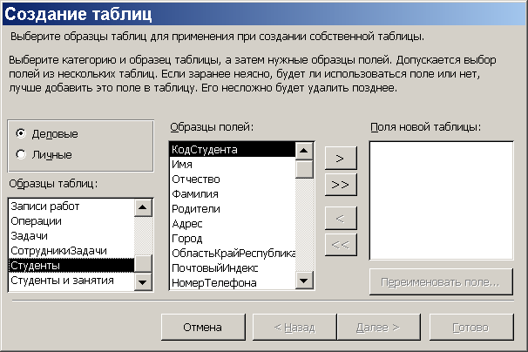
Рис. 1.1

- в качестве образцов полей использовать поля Код Студента, Фамилия, Имя, Отчество, Адрес (при необходимости любое выбранное поле может быть переименовано – см. диалоговое окно);
- после нажатия на кнопку Далее ввести имя таблицы «Студенты 1» и нажать кнопку «Готово»;
- убедиться в наличии и правильном порядке следования полей созданной таблицы (при необходимости перемещения поля на новое место необходимо выделить нужное поле однократным щелчком мыши и затем перетащить название этого поля левой кнопкой мыши на новое место);
- заполнить 5-7 записей созданной таблицы данными произвольного содержания;
- Построить таблицу «Студенты2» новой БД путём ввода данных:
  - дважды щелкнуть на значке Создание таблицы путём ввода данных – откроется бланк создания таблицы. Введите поля, соответствующие таблице, построенной в соответствии с п.4.;
  - по окончании ввода имён полей и данных при попытке сохранения новой таблицы либо при попытке её закрытия MS Access будет задан вопрос об имени созданной таблицы («Студенты 2»). После ввода имени на экране появится сообщение:

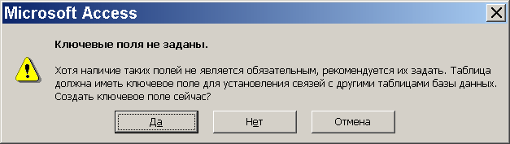
Рис. 1.2

Если ключевое поле не было задано, то следует согласиться с поступившим предложением – этим полем станет поле «Код Студента» - как и в таблице, построенной в ходе выполнения п.4;

- Построить таблицу «Студенты3» новой БД в режиме конструктора:
  - дважды щелкнуть на значке Создание таблицы в режиме конструктора – откроется бланк создания структуры таблицы. Введите поля, соответствующие таблице, построенной в соответствии с п.4.
  - для выбора типа поля щелкнуть кнопку со стрелкой вниз – раскроется список полей;
  - в случае сомнения в выбираемых параметрах одновременно открыть на экране таблицу БД «Студенты 1» в режиме конструктора (с помощью команды Окно - Сверху вниз).
- Построить автоформу «Студенты 1»: при подсвеченной иконке таблицы «Студенты 1» (рис. 1.3) выбрать на панели инструментов СТАНДАРТНАЯ команду Вставка и в открывшемся меню выбрать команду Автоформа.

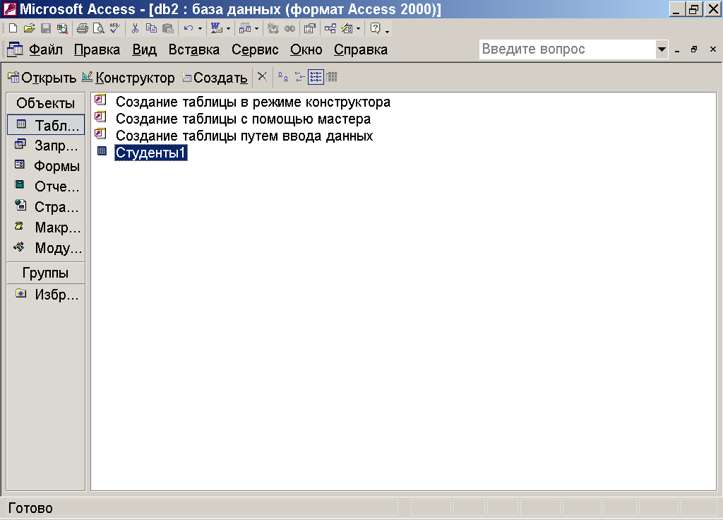
Рис. 1.3

Убедиться в наличии необходимых полей. После закрытия автоформы и подтверждения необходимости сохранения убедиться в появлении среди объектов Формы формы «Студенты 1».

- Создать на основе таблицы «Студенты 1» форму «Студенты 2» с помощью Мастера. Перейти в режим конструктора и доработать дизайн созданной формы по своему усмотрению.
- Создать на основе таблицы «Студенты 1» форму «Студенты 3» в режиме конструктора. В случае сомнения в выбираемых параметрах одновременно открыть на экране форму «Студенты 1» (созданную в ходе выполнения п.8 настоящего Руководства) в режиме конструктора (с помощью команды Окно - Сверху вниз).

